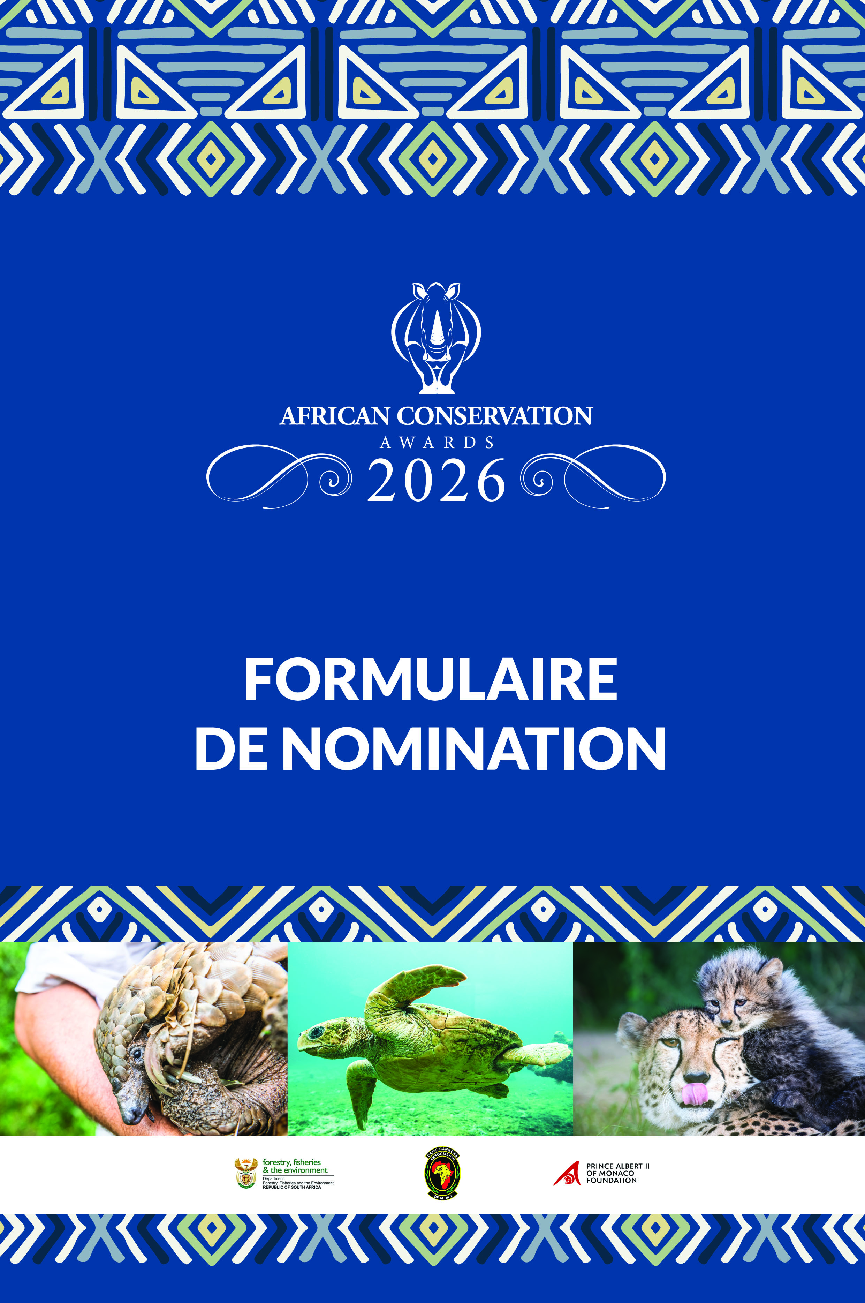
Le Dr Larry Hansen et Mlle Xiaoyang Yu ont fondé les Rhino Conservation Awards en 2011, en collaboration avec la Game Rangers' Association of Africa, afin de récompenser les acteurs majeurs impliqués dans la conservation des rhinocéros, en réponse à la crise du braconnage qui frappait les rhinocéros en Afrique.
En 2022, les prix ont été relancés sous le nom d'African Conservation Awards afin de garantir que les gardes et les soutiens de la conservation œuvrant pour d'autres espèces soient également inclus. L'objectif principal de ces prix est de reconnaître les principaux acteurs de la conservation en Afrique et, ce faisant, de sensibiliser le public à leur travail extraordinaire.
Souvent confrontés à des dangers physiques, à une opposition politique et à de graves contraintes financières, ces défenseurs altruistes de l'environnement continuent de lutter pour protéger le patrimoine naturel de l'Afrique. Les prix servent à motiver ces hommes et femmes dévoués à poursuivre leur combat pour assurer la survie de notre faune et de nos espaces sauvages au bénéfice des générations actuelles et futures.
Les récompenses sont une fois de plus rendues possibles grâce au soutien de la Game Rangers' Association of Africa et bénéficient de l'approbation du ministère sud-africain des Forêts, de la Pêche et de l'Environnement.

CATÉGORIES DE PRIX 2026

- Meilleur garde de terrain :
Il s'agit d'un garde dont le travail exceptionnel est essentiel à la préservation de l'intégrité d'une zone terrestre de conservation et qui contribue de manière significative aux efforts de conservation.
- Meilleur garde marin :
Il s'agit d'un garde marin dont le travail exceptionnel est crucial pour la protection de l'intégrité d'une aire marine protégée et qui joue un rôle important dans les efforts de conservation.
- Meilleure équipe de gardes :
Il s'agit d'une équipe de gardes œuvrant dans le domaine de la conservation, qui fait preuve d'excellence dans la gestion des zones protégées, la gestion de la conservation, les opérations de lutte contre le braconnage, la surveillance biologique, la réduction des conflits homme-faune ou dans tout autre domaine connexe. Cette catégorie inclut les équipes travaillant dans les zones de conservation terrestres et marines.
- Meilleur soutien aux gardes :
Il s'agit d'un individu, d'une équipe ou d'une entité qui joue un rôle important dans le soutien aux gardes. Ce soutien peut englober divers domaines, tels que la recherche scientifique, la sensibilisation, le plaidoyer, l'éducation, les enquêtes, les poursuites, le système judiciaire, le soutien politique, les relations communautaires ou la collecte de fonds.

PROCÉDURE DE NOMINATION ET RÉGULATIONS

- Les cinq pages suivantes doivent être soumises comme partie intégrante de votre candidature.
- Les motivations doivent être succinctes, ne pas dépasser une page A4 par section et suivre les critères donnés.
- Les candidatures sont ouvertes à toute personne, équipe ou entité répondant aux critères d'attribution stipulés dans les catégories de prix.
- Les auto-nominations ne seront pas acceptées.
- Seuls les détails du travail effectué par le candidat au cours des 12 derniers mois seront pris en compte pour la sélection.
- Seules les personnes, équipes ou entités des pays africains sont éligibles pour une nomination.
- Aucun addendum ou extension au formulaire de candidature ne sera pris en compte.
- Les évaluateurs se réservent le droit de modifier la catégorie de candidature s'il est estimé que la candidature a été soumise dans une catégorie inappropriée.
- Les candidatures peuvent être soumises de l'une des manières suivantes :
a. Téléchargez, complétez électroniquement et soumettez par email à info@gameranger.org
b. Remplissez et soumettez un formulaire de candidature sur le site Internet : www.conservationawards.africa
- La date limite de dépôt des candidatures est le lundi 3 août 2026 à 17h00.
- Les candidats présélectionnés seront annoncés au plus tard le lundi 31 août 2026. Si vous n'avez pas reçu de réponse des organisateurs d'ici cette date, veuillez considérer que votre nomination n'a pas été retenue.
- Les gagnants seront annoncés le samedi 19 septembre 2026 lors de l'événement régional du Wildlife Ranger Challenge, au Southern African Wildlife College, en Afrique du Sud.
- La décision du comité de sélection est définitive et aucune correspondance ou discussion ne sera engagée concernant les résultats.

DEMANDES DE RENSEIGNEMENTS:

Marilee Gibson: +27 (0) 79 304 0446 ou info@gameranger.org

NOMINÉE (Personne/équipe ou entité qui est /nominée pour un prix):
Nom:
Profession:
Employeur:
Téléphone: | Fixe: | Portable:
Adresse Postale:
Adresse Mail:

NOMINATEUR (Personne qui soumet la nomination):

Nom:
Profession:
Employeur:
Téléphone: | Fixe: | Portable:
Adresse Postale:
Adresse Mail:

Veuillez cocher la catégorie pour laquelle la nomination est soumise:

Meilleur garde de terrain
Meilleur garde marin
Meilleure équipe de gardes
Meilleur partisan des gardes

- Aperçu du travail et de l’impact du candidat:
Fournissez un résumé du travail du candidat, en soulignant l’impact qu’il a eu. Utiliser des statistiques, des chiffres et des témoignages pour démontrer clairement leur contribution.

- Principales réalisations de l'année écoulée
Détaillez les réalisations importantes du candidat au cours de l'année écoulée, en soulignant comment il a dépassé les attentes et est allé au-delà de l'appel du devoir.

- Défis surmontés et circonstances uniques
Expliquez les difficultés et les obstacles auxquels le candidat a été confronté pour réussir. Fournissez des exemples spécifiques des circonstances extraordinaires qu’ils ont traversées.

- Leadership et influence
Décrivez le rôle de leadership du candidat dans son travail de conservation, en illustrant comment il a inspiré, guidé ou influencé d'autres personnes à soutenir des initiatives de conservation.

